# PHÂN TÍCH HỆ THỐNG

## Giới thiệu hệ thống

### Giới thiệu cửa hàng

* + - * Tên cửa hàng: Trang phục biểu diễn – áo dài Xuân Hòa

- Hotline: 0777.911.415

* + - * Địa chỉ: 85 Nguyễn Bỉnh khiêm, phường An Hải Trung, quận Sơn Trà, Đà Nẵng

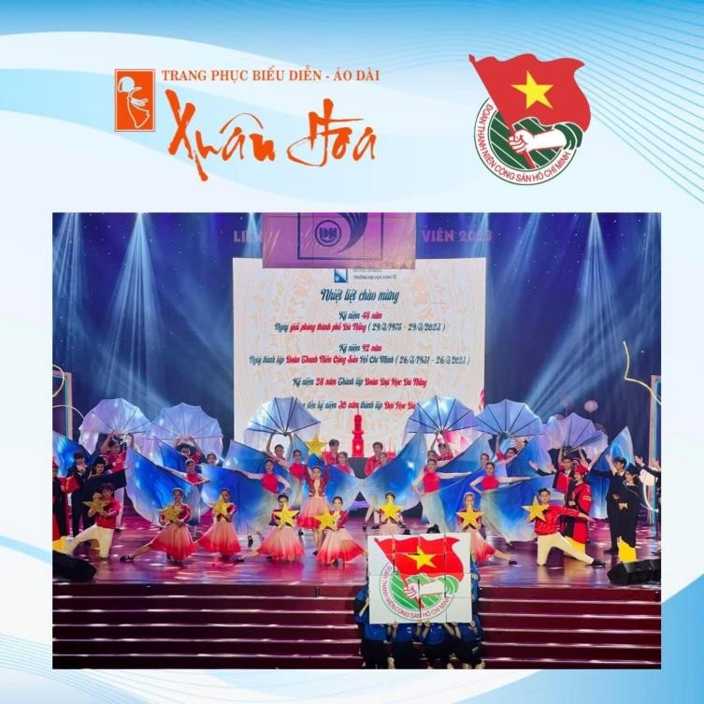

*Hình 3-1. Hình cửa hàng Xuân Hòa*

* + - * Là cửa hàng chuyên sản xuất và cho thuê trang phục, đạo cụ biểu diễn trong các lĩnh vực giải trí, nghệ thuật từ cổ điển cho đến hiện đại như: áo dài, váy múa, trang phục các ngành nghề, trang phục dành cho trẻ em,... và các loại đạo cụ biểu diễn. Cùng với đội ngũ nhân viên nhiệt tình, năng động,… và trang phục đảm bảo chất lượng, mẫu mã đa dạng, kiểu dáng đẹp, nhiều màu sắc, luôn đáp ứng đủ nhu cầu và mang lại sự hài lòng cho khách hàng.

### Workflow Thuê trang phục

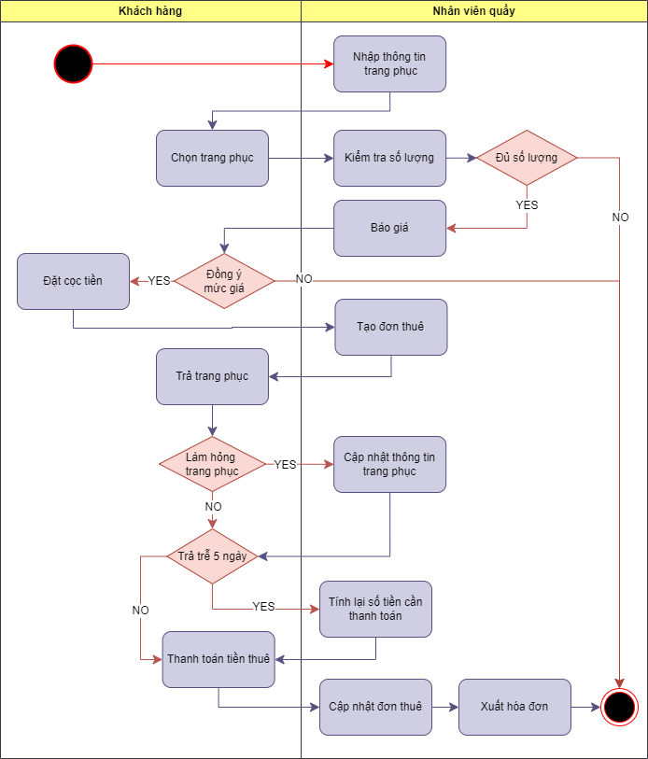

### Workflow Nhập nguyên liệu

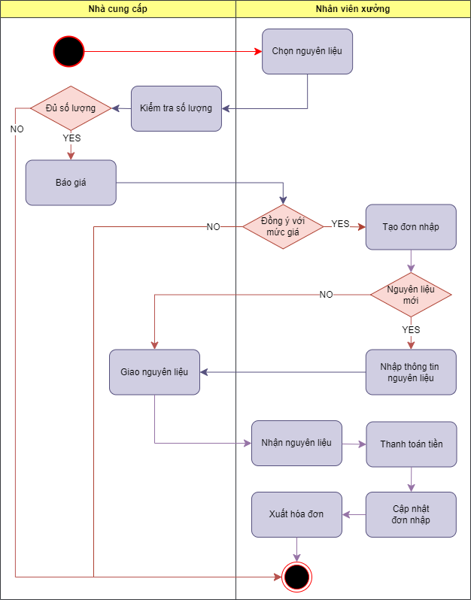

### Tổng quan về hệ thống

Hệ thống Quản lý cho thuê trang phục cung cấp một cơ chế đơn giản và giải pháp hữu hiệu dành cho cửa hàng Xuân Hòa. Được thiết kế với sự kết hợp giữa công nghệ tiên tiến và sự hiểu biết về nhu cầu quản lý trang phục, mang đến một loạt các tính năng mạnh mẽ giúp tối ưu hóa quy trình quản lý và nâng cao chất lượng dịch vụ.

Với hệ thống này, cửa hàng có thể dễ dàng quản lý thông tin và trạng thái của các trang phục, theo dõi và xử lý các đơn thuê, quản lý nguyên liệu và đơn nhập, cùng với việc quản lý nhân viên hiệu quả. Hệ thống không chỉ đơn thuần là một công cụ quản lý, mà có co khả năng cung cấp các báo cáo và thống kê về doanh thu, đơn thuê, giúp cửa hàng nắm bắt được tình hình hoạt động, đánh giá hiệu suất và đưa ra những cải tiến cần thiết.

Hệ thống còn cho phép quản trị viên tùy chỉnh các thiết lập để phù hợp với nhu cầu cụ thể của cửa hàng, đảm bảo tính linh hoạt và bảo mật cao. Tất cả các tính năng này kết hợp lại tạo nên một công cụ mạnh mẽ giúp cửa hàng xây dựng một quy trình quản lý cho thuê hiện đại, hiệu quả và đáng tin cậy.

Sự hiệu quả và linh hoạt của hệ thống sẽ làm nâng cao chất lượng dịch vụ, tối ưu hóa quy trình kinh doanh và tạo nên sự phát triển bền vững của cửa hàng trong môi trường kinh doanh đầy thách thức ngày nay.

### Danh sách các chức năng

|  |  |  |
| --- | --- | --- |
| **STT** | **Chức năng** | **Mô tả** |
| 1 | Đăng nhập | Người dùng truy cập vào hệ thống bằng cách nhập số điện thoại và mật khẩu đã được cấp. |
| 2 | Cấp tài khoản | Quản trị viên tạo, chỉnh sửa và xóa tài khoản người dùng, cấp quyền truy cập khác nhau cho từng tài khoản. |
| 3 | Quản lý trang phục | Người dùng quản lý thông tin về các loại trang phục, bao gồm số lượng, tình trạng, và các chi tiết liên quan khác. |

|  |  |  |
| --- | --- | --- |
| 4 | Quản lý đơn thuê | Người dùng quản lý các đơn thuê trang phục từ khách hàng, bao gồm việc tạo mới, cập nhật và theo dõi trạng thái các đơn thuê. |
| 5 | Quản lý nguyên liệu | Người dùng quản lý các nguyên liệu cần thiết cho việc bảo quản và sửa chữa trang phục, bao gồm việc nhập kho và kiểm kê số lượng nguyên liệu. |
| 6 | Quản lý đơn nhập | Người dùng quản lý các đơn nhập trang phục mới vào kho, bao gồm việc tạo đơn nhập, cập nhật trạng thái, và theo dõi quá trình nhập kho. |
| 7 | Quản lý nhân viên | Quản trị viên quản lý thông tin của nhân viên như: họ tên, ngày sinh, vai trò trong cửa hàng,... |
| 8 | Báo cáo và thống kê | Hệ thống cung cấp các báo cáo và thống kê chi tiết về hoạt động của hệ thống, bao gồm doanh thu, số lượng trang phục thuê. |
| 9 | Cài đặt hệ thống | Người dùng cấu hình và tùy chỉnh các thiết lập của hệ thống, bao gồm chế độ, hình nền và các tùy chọn khác. |

## Yêu cầu chức năng

### Use case tổng quát

Đây là sơ đồ Use case mô phỏng sự tương tác giữa người dùng và hệ thống, đồng thời thể hiện quyền hạn của người dùng đối với mỗi chức năng.

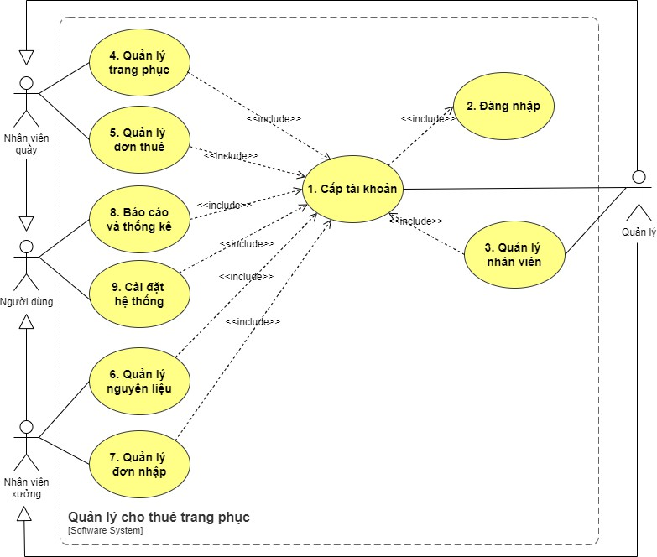

### Đặc tả chi tiết Use case

1. **Use case *Cấp tài khoản***

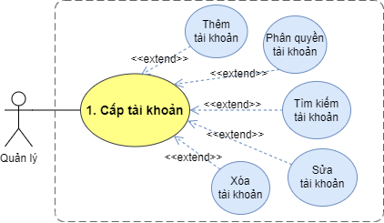

|  |  |
| --- | --- |
| Use case ID | 1 |
| Use case name | Cấp tài khoản |
| Description | Là người quản lý, tôi muốn cấp tài khoản cho nhân viên |
| Actors | Quản lý |
| Priority | High |
| Triggers | Người dùng chọn chức năng Cấp tài khoản. |
| Pre-conditions | Đăng nhập thành công. |
| Post-conditions | Thông tin tài khoản được lưu vào hệ thống.  Tài khoản sử dụng được. |
| Main flow | 1. Chọn chức năng ‘Cấp tài khoản’. 2. Hiển thị màn hình ‘Cấp tài khoản’. 3. Hiển thị màn hình ‘Nhập thông tin tài khoản’. 4. Nhập thông tin tài khoản. 5. Phân quyền cho tài khoản. 6. Lưu và hiện thông báo ‘Thêm thành công’. 7. Nhập tên tài khoản. 8. Hiển thị tài khoản. 9. Hiển thị màn hình ‘Nhập thông tin tài khoản’. 10. Sửa thông tin tài khoản. 11. Lưu và hiện thông báo ‘Sửa thành công’. 12. Hiển thị thông báo ‘Xóa tài khoản?’. 13. Xóa và hiện thông báo ‘Xóa thành công’. |
| Alternative flows | N/A |
| Exception flows | 2a. Nếu không thêm tài khoản thì kết thúc.  6a. Nếu không tìm kiếm tài khoản thì kết thúc.  7a. Nếu tài khoản không tồn tại thì thông báo ‘Tài khoản không tồn tại’ và kết thúc. |

|  |  |
| --- | --- |
|  | 8a. Nếu không sửa tài khoản thì thì kết thúc. 11a. Nếu không xóa tài khoản thì kết thúc.  12a. Nếu không chắc chắn xóa tài khoản thì kết thúc. |
| Business rules | N/A |
| Non-functional requirements | N/A |

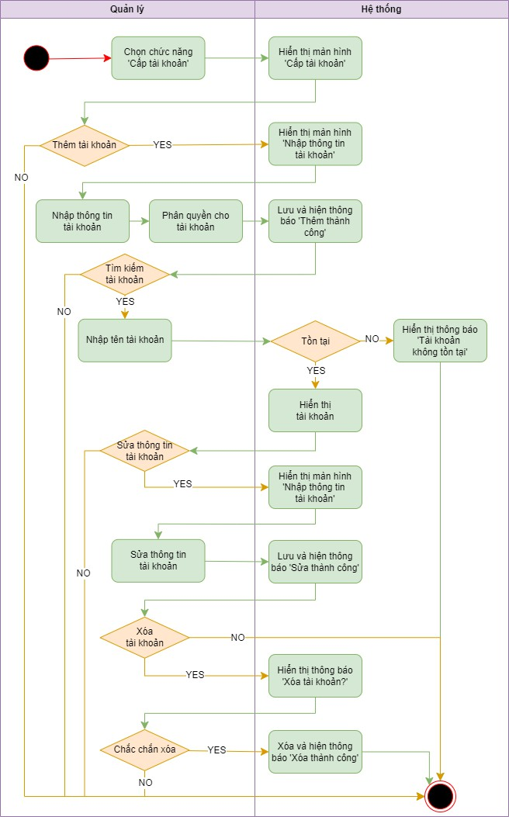

1. **Use case *Đăng nhập***

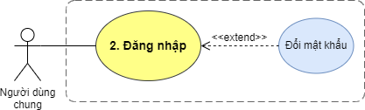

|  |  |
| --- | --- |
| Use case ID | 2 |
| Use case name | Đăng nhập |
| Description | Là người dùng chung, tôi muốn đăng nhập vào hệ thống. |
| Actors | Người dùng chung |
| Priority | High |
| Triggers | Người dùng chọn chức năng Đăng nhập. |
| Pre-conditions | Tài khoản đã được cấp quyền sử dụng hệ thống. |
| Post-conditions | Sử dụng được các chức năng của hệ thống. |
| Main flow | 1. Truy cập vào hệ thống. 2. Hiển thị màn hình ‘Đăng nhập’. 3. Nhập số điện thoại, mật khẩu. 4. Hiển thị thông báo ‘Số điện thoại hoặc mật khẩu không đúng’. 5. Hiển thị màn hình ‘Quên mật khẩu’. 6. Nhập số điện thoại. 7. Gửi mã xác thực đến số điện thoại. 8. Nhập mã xác thực. 9. Hiển thị màn hình ‘Đặt lại mật khẩu’. 10. Nhập mật khẩu mới. 11. Nhập lại mật khẩu mới. 12. Lưu mật khẩu mới. |

|  |  |
| --- | --- |
| Alternative flows | N/A |
| Exception flows | 3a. Nếu mật khẩu không sai thì hiển thị màn hình ‘Trang chủ’ và kết thúc.  4a. Nếu không quên mật khẩu thì kết thúc.  6a. Nếu số điện thoại chưa được cấp tài khoản thì thông báo ‘Số điện thoại chưa được cấp tài khoản’ và kết thúc.  8a. Nếu mã xác thực không đúng thì thông báo ‘Mã xác thực không đúng’ và kết thúc.  10a. Nếu mật khẩu mới không hợp lệ thì thông báo hiển thị thông báo ‘Mật khẩu không hợp lệ’ và kết thúc.  11a. Nếu mật khẩu mới nhập lại không trùng khớp thì thông báo ‘Mật khẩu không trùng khớp’ và kết thúc. |
| Business rules | N/A |
| Non-functional requirements | N/A |

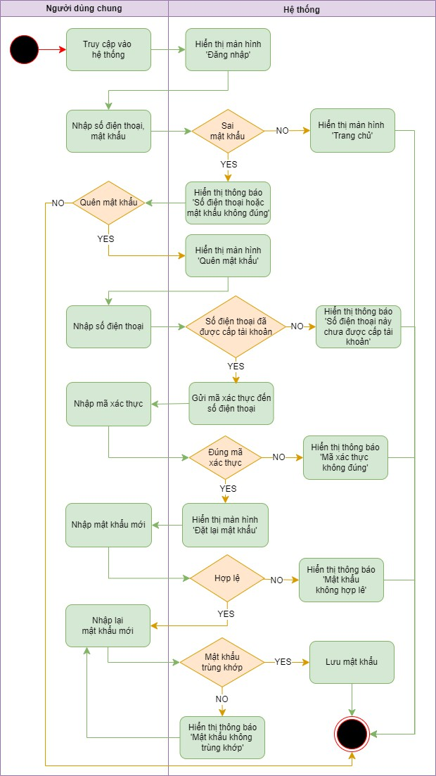

1. **Use case *Quản lý nhân viên***

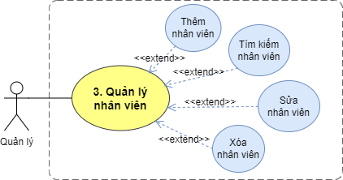

|  |  |
| --- | --- |
| Use case ID | 3 |
| Use case name | Quản lý nhân viên |
| Description | Là người quản lý, tôi muốn quản lý nhân viên. |
| Actors | Quản lý |
| Priority | High |
| Triggers | Người dùng chọn chức năng Quản lý nhân viên. |
| Pre-conditions | Đăng nhập thành công. |
| Post-conditions | Thông tin nhân viên được lưu vào hệ thống. |
| Main flow | 1. Chọn chức năng ‘Quản lý nhân viên’. 2. Hiển thị màn hình ‘Quản lý nhân viên’. 3. Hiển thị màn hình ‘Nhập thông tin nhân viên’. 4. Nhập thông tin nhân viên. 5. Lưu và hiện thông báo ‘Thêm thành công’. 6. Nhập tên nhân viên. 7. Hiển thị nhân viên. 8. Hiển thị màn hình ‘Nhập thông tin nhân viên’. 9. Sửa thông tin nhân viên. 10. Lưu và hiện thông báo ‘Sửa thành công’. 11. Hiển thị thông báo ‘Xóa nhân viên?’. |

|  |  |
| --- | --- |
|  | 12. Xóa và hiện thông báo ‘Xóa thành công’. |
| Alternative flows | N/A |
| Exception flows | 2a. Nếu không thêm nhân viên thì kết thúc.  5a. Nếu không tìm kiếm nhân viên thì kết thúc.  6a. Nếu tên nhân viên không tồn tại thì thông báo ‘Nhân viên không tồn tại’ và kết thúc.  7a. Nếu không sửa nhân viên thì thì kết thúc. 10a. Nếu không xóa nhân viên thì kết thúc.  11a. Nếu không chắc chắn xóa nhân viên thì kết thúc. |
| Business rules | N/A |
| Non-functional requirements | N/A |

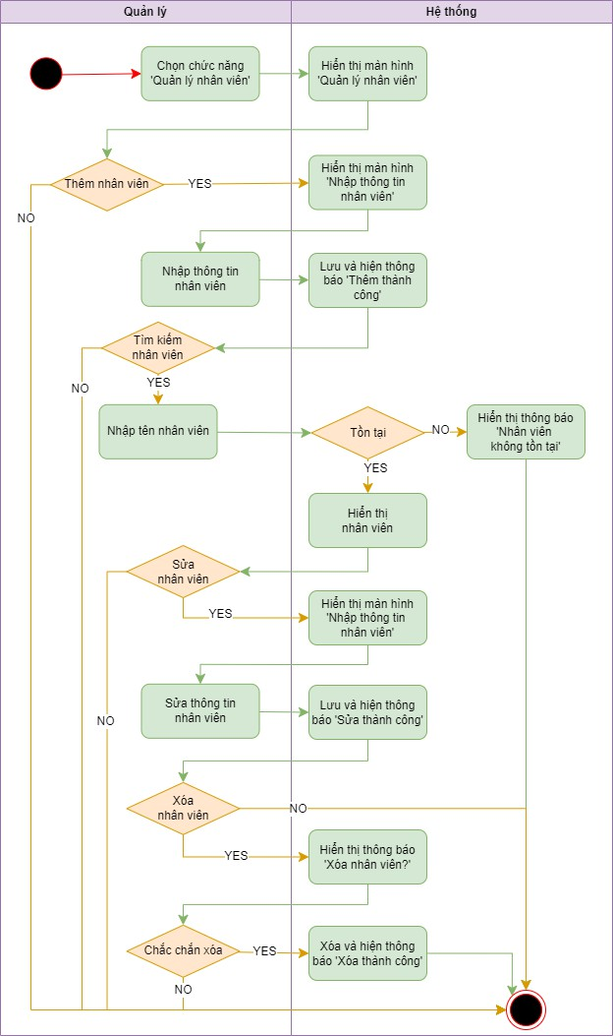

1. **Use case *Quản lý trang phục***

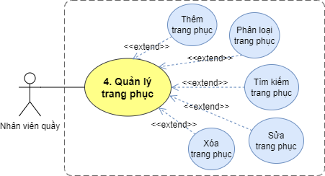

|  |  |
| --- | --- |
| Use case ID | 4 |
| Use case name | Quản lý trang phục |
| Description | Là nhân viên quầy, tôi muốn quản lý trang phục. |
| Actors | Nhân viên quầy |
| Priority | High |
| Triggers | Người dùng chọn chức năng Quản lý trang phục. |
| Pre-conditions | Đăng nhập thành công. |
| Post-conditions | Thông tin trang phục được lưu vào hệ thống. |
| Main flow | 1. Chọn chức năng ‘Quản lý trang phục’. 2. Hiển thị màn hình ‘Quản lý trang phục’. 3. Hiển thị màn hình ‘Nhập thông tin trang phục’. 4. Nhập thông tin trang phục. 5. Lưu và hiện thông báo ‘Thêm thành công’. 6. Chọn phân loại. 7. Hiển thị danh sách trang phục theo phân loại. 8. Nhập tên trang phục. 9. Hiển thị trang phục. |

|  |  |
| --- | --- |
|  | 1. Hiển thị màn hình ‘Nhập thông tin trang phục’. 2. Sửa thông tin trang phục. 3. Lưu và hiện thông báo ‘Sửa thành công’. 4. Hiển thị thông báo ‘Xóa trang phục?’. 5. Xóa và hiện thông báo ‘Xóa thành công’. |
| Alternative flows | N/A |
| Exception flows | 2a. Nếu không thêm trang phục thì kết thúc.  5a. Nếu không xem trang phục theo phân loại thì kết thúc. 7a. Nếu không tìm kiếm trang phục thì kết thúc.  8a. Nếu tên trang phục không tồn tại thì thông báo ‘Trang phục không tồn tại’ và kết thúc.  9a. Nếu không sửa trang phục thì kết thúc. 12a. Nếu không xóa trang phục thì kết thúc.  13a. Nếu không chắc chắn xóa trang phục thì kết thúc. |
| Business rules | N/A |
| Non-functional requirements | N/A |

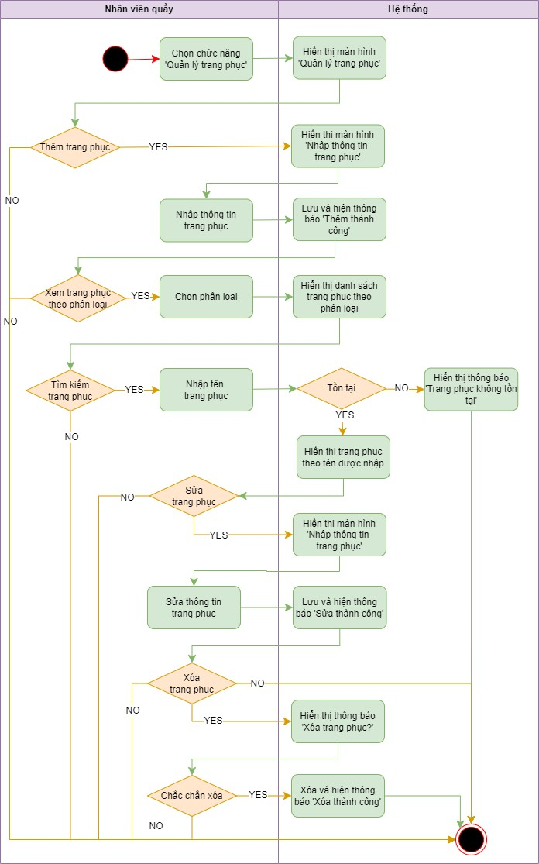

1. **Use case *Quản lý đơn thuê***

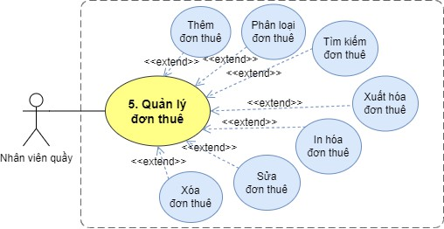

|  |  |
| --- | --- |
| Use case ID | 5 |
| Use case name | Quản lý đơn thuê |
| Description | Là nhân viên quầy, tôi muốn quản lý đơn thuê. |
| Actors | Nhân viên quầy |
| Priority | High |
| Triggers | Người dùng chọn chức năng Quản lý đơn thuê. |
| Pre-conditions | Đăng nhập thành công. |
| Post-conditions | Thông tin đơn thuê được lưu vào hệ thống. |
| Main flow | 1. Chọn chức năng ‘Quản lý đơn thuê’. 2. Hiển thị màn hình ‘Quản lý đơn thuê’. 3. Hiển thị màn hình ‘Nhập thông tin đơn thuê’. 4. Nhập thông tin đơn thuê. 5. Lưu và hiện thông báo ‘Thêm thành công’. 6. Chọn phân loại. 7. Hiển thị danh sách đơn thuê theo phân loại. 8. Nhập mã đơn thuê. 9. Hiển thị đơn thuê. 10. Hiển thị màn hình ‘Nhập thông tin đơn thuê’. |

|  |  |
| --- | --- |
|  | 1. Sửa thông tin đơn thuê. 2. Lưu và hiện thông báo ‘Sửa thành công’. 3. Lưu và hiển thị màn hình ‘Xuất hóa đơn thuê’. 4. Hiển thị màn hình ‘In hóa đơn thuê’. 5. Hiển thị thông báo ‘Xóa đơn thuê?’. 6. Xóa và hiện thông báo ‘Xóa thành công’. |
| Alternative flows | N/A |
| Exception flows | 2a. Nếu không thêm đơn thuê thì kết thúc.  5a. Nếu không xem danh mục đơn thuê thì kết thúc. 7a. Nếu không tìm kiếm đơn thuê thì kết thúc.  8a. Nếu đơn thuê không tồn tại thì thông báo ‘Đơn thuê không tồn tại’ và kết thúc.  9a. Nếu không sửa đơn thuê thì kết thúc.  12a. Nếu không tạo hóa đơn thuê thì kết thúc. 13a. Nếu không in hóa đơn thuê thì kết thúc. 14a. Nếu không xóa đơn thuê thì kết thúc.  15a. Nếu không chắc chắn xóa đơn thuê thì kết thúc. |
| Business rules | N/A |
| Non-functional requirements | N/A |

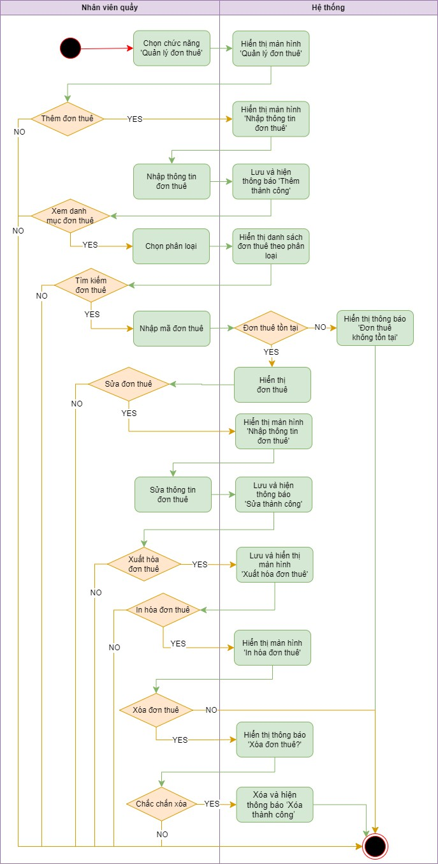

1. **Use case *Quản lý guyên liệu***

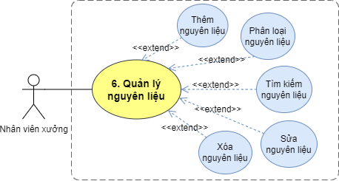

|  |  |
| --- | --- |
| Use case ID | 6 |
| Use case name | Là nhân viên xưởng, tôi muốn quản lý nguyên liệu. |
| Description | Nhân viên xưởng |
| Actors | High |
| Priority | Người dùng chọn chức năng Quản lý nguyên liệu. |
| Triggers | Đăng nhập thành công. |
| Pre-conditions | Thông tin nguyên liệu được lưu vào hệ thống. |
| Post-conditions | Quản lý nguyên liệu |
| Main flow | 1. Chọn chức năng ‘Quản lý nguyên liệu’. 2. Hiển thị màn hình ‘Quản lý nguyên liệu’. 3. Hiển thị màn hình ‘Nhập thông tin nguyên liệu’. 4. Nhập thông tin nguyên liệu. 5. Lưu và hiện thông báo ‘Thêm thành công’. 6. Chọn phân loại. 7. Hiển thị danh sách nguyên liệu theo phân loại. 8. Nhập tên nguyên liệu. 9. Hiển thị nguyên liệu. 10. Hiển thị màn hình ‘Nhập thông tin nguyên liệu’. |

|  |  |
| --- | --- |
|  | 1. Sửa thông tin nguyên liệu. 2. Lưu và hiện thông báo ‘Sửa thành công’. 3. Hiển thị thông báo ‘Xóa nguyên liệu?’. 4. Xóa và hiện thông báo ‘Xóa thành công’ |
| Alternative flows | N/A |
| Exception flows | 2a. Nếu không thêm nguyên liệu thì kết thúc.  5a. Nếu không xem nguyên liệu theo phân loại thì kết thúc. 7a. Nếu không tìm kiếm nguyên liệu thì kết thúc.  8a. Nếu tên nguyên liệu không tồn tại thì thông báo ‘Nguyên liệu không tồn tại’ và kết thúc.  9a. Nếu không sửa nguyên liệu thì kết thúc. 12a. Nếu không xóa nguyên liệu thì kết thúc.  13a. Nếu không chắc chắn xóa nguyên liệu thì kết thúc. |
| Business rules | N/A |
| Non-functional requirements | N/A |

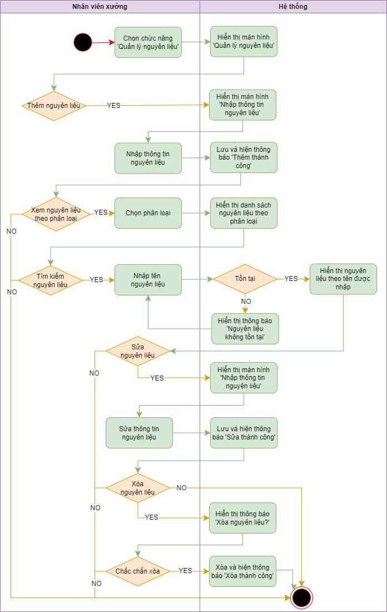

1. **Use case *Quản lý đơn nhập***

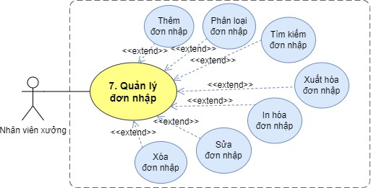

|  |  |
| --- | --- |
| Use case ID | 7 |
| Use case name | Quản lý đơn nhập |
| Description | Là nhân viên xưởng, tôi muốn quản lý đơn nhập. |
| Actors | Nhân viên xưởng |
| Priority | High |
| Triggers | Người dùng chọn chức năng Quản lý đơn nhập. |
| Pre-conditions | Đăng nhập thành công. |
| Post-conditions | Thông tin đơn nhập được lưu vào hệ thống. |
| Main flow | 1. Chọn chức năng ‘Quản lý đơn nhập’. 2. Hiển thị màn hình ‘Quản lý đơn nhập’. 3. Hiển thị màn hình ‘Nhập thông tin đơn nhập’. 4. Nhập thông tin đơn nhập. 5. Lưu và hiện thông báo ‘Thêm thành công’. 6. Chọn phân loại. 7. Hiển thị danh sách đơn nhập theo phân loại. 8. Nhập mã đơn nhập. 9. Hiển thị đơn nhập. 10. Hiển thị màn hình ‘Nhập thông tin đơn nhập’. |

|  |  |
| --- | --- |
|  | 1. Sửa thông tin đơn nhập. 2. Lưu và hiện thông báo ‘Sửa thành công’ . 3. Lưu và hiển thị màn hình ‘Xuất hóa đơn nhập’. 4. Hiển thị màn hình ‘In hóa đơn nhập’. 5. Hiển thị thông báo ‘Xóa đơn nhập?’. 6. Xóa và hiện thông báo ‘Xóa thành công’. |
| Alternative flows | N/A |
| Exception flows | 2a. Nếu không thêm đơn nhập thì kết thúc.  5a. Nếu không xem danh mục đơn nhập thì kết thúc. 7a. Nếu không tìm kiếm đơn nhập thì kết thúc.  8a. Nếu đơn nhập không tồn tại thì thông báo ‘Đơn nhập không tồn tại’ và kết thúc.  9a. Nếu không sửa đơn nhập thì kết thúc.  12a. Nếu không tạo hóa đơn nhập thì kết thúc. 13a. Nếu không in hóa đơn nhập thì kết thúc. 14a. Nếu không xóa đơn nhập thì kết thúc.  15a. Nếu không chắc chắn xóa đơn nhập thì kết thúc. |
| Business rules | N/A |
| Non-functional requirements | N/A |

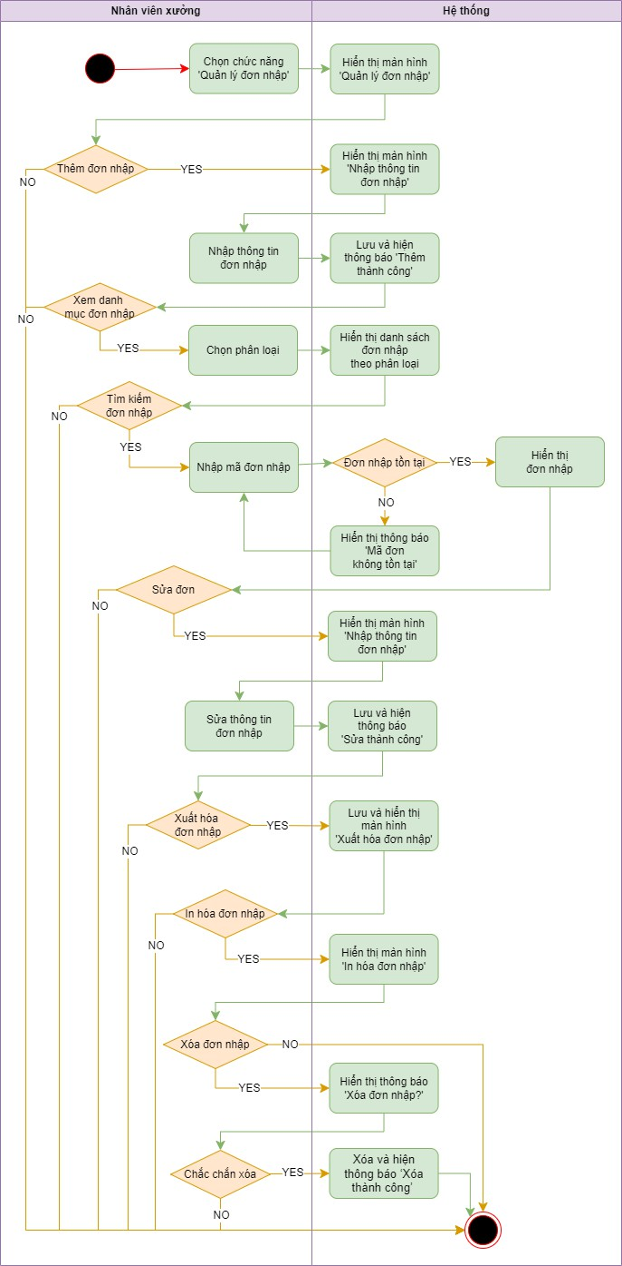

1. **Use case *Báo cáo và thống kê***

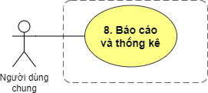

|  |  |
| --- | --- |
| Use case ID | 8 |
| Use case name | Báo cáo và thống kê |
| Description | Là người dùng chung, tôi muốn xem báo cáo về doanh thu và đơn thuê của cửa hàng. |
| Actors | Người dùng chung |
| Priority | High |
| Triggers | Người dùng chọn chức năng Báo cáo và Thống kê. |
| Pre-conditions | Đăng nhập thành công. |
| Post-conditions | Xem được báo cáo về doanh thu và đơn thuê của cửa hàng. |
| Main flow | 1. Chọn chức năng ‘Báo cáo và Thống kê’. 2. Hiển thị màn hình ‘Báo cáo và Thống kê’. 3. Chọn mốc thời gian. 4. Hiển thị báo cáo về doanh thu và đơn thuê. |
| Alternative flows | N/A |
| Exception flows | N/A |
| Business rules | N/A |
| Non-functional requirements | N/A |

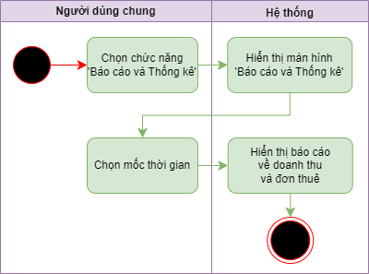

1. **Use case *Cài đặt hệ thống***

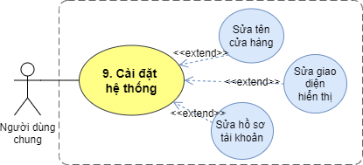

|  |  |
| --- | --- |
| Use case ID | 7 |
| Use case name | Cài đặt hệ thống |
| Description | Là người dùng chung, tôi muốn cài đặt hệ thống. |
| Actors | Người dùng chung |
| Priority | High |
| Triggers | Người dùng chọn chức năng Quản lý đơn nhập. |
| Pre-conditions | Đăng nhập thành công. |
| Post-conditions | Thông tin đơn nhập được lưu vào hệ thống. |

|  |  |
| --- | --- |
| Main flow | 1. Chọn chức năng ‘Cài đặt hệ thống’. 2. Hiển thị màn hình ‘Cài đặt hệ thống’. 3. Sửa tên cửa hàng. 4. Lưu tên cửa hàng. 5. Sửa giao diện hiển thị. 6. Lưu cài đặt giao diện hiển thị. 7. Hiển thị màn hình ‘Sửa hồ sơ tài khoản’. 8. Sửa hồ sơ tài khoản. 9. Lưu hồ sơ tài khoản. |
| Alternative flows | N/A |
| Exception flows | 2a. Nếu không sửa tên cửa hàng thì kết thúc.  3a. Nếu không sửa giao diện hiển thị thì kết thúc. 6a. Nếu không sửa hồ sơ tài khoản thì kết thúc. |
| Business rules | N/A |
| Non-functional requirements | N/A |

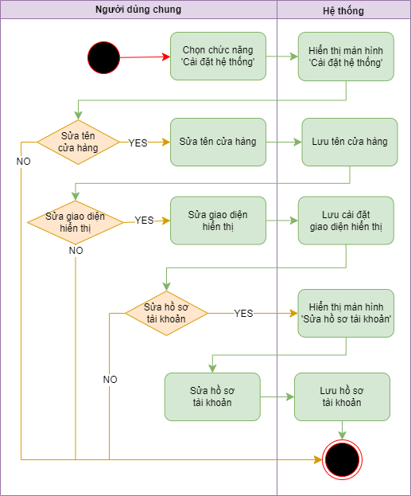

## Yêu cầu phi chức năng

### Giao diện

* + - * Thân thiện với người dùng, bắt mắt, trực quan, dễ hiểu và dễ thao tác.
      * Các biểu tượng và nút bấm phải rõ ràng, dễ nhận biết và sắp xếp hợp lý.
      * Người dùng có thể thay đổi hình nền của hệ thống, chế độ ban ngày và ban đêm.
      * Hỗ trợ ngôn ngữ tiếng Anh và tiếng Việt, nhiều múi giờ khác nhau.
      * Tương thích với nhiều thiết bị khác nhau, bao gồm máy tính để bàn, máy tính xách tay, máy tính bảng và điện thoại di động.
      * Phải hỗ trợ các trình duyệt web phổ biến như Chrome, Cốc Cốc, Safari và Edge,..

### Hiệu năng và tốc độ xử lý

* + - * Có khả năng xử lý tối thiểu 1000 yêu cầu đồng thời mà không bị gián đoạn.
      * Thời gian phản hồi không được vượt quá 3 giây cho các thao tác thông thường như đăng nhập, tìm kiếm trang phục, và tạo đơn thuê.
      * Thời gian tải trang không được vượt quá 5 giây để đảm bảo trải nghiệm người dùng mượt mà.
      * Có khả năng mở rộng để hỗ trợ tăng trưởng số lượng người dùng, dữ liệu và giao dịch mà không cần thay đổi cấu trúc cơ bản.
      * Hệ thống phải đảm bảo thời gian hoạt động ít nhất là 99.9%.
      * Phải có các cơ chế phục hồi sau sự cố để đảm bảo hệ thống có thể phục hồi trong vòng 1 giờ sau khi xảy ra sự cố nghiêm trọng.

### Bảo mật

* + - * Hệ thống phải có cơ chế xác thực mạnh mẽ, đảm bảo chỉ những người dùng được ủy quyền mới có thể truy cập.
      * Phải có hệ thống phân quyền chặt chẽ để quản lý quyền truy cập và hành động của từng tài khoản cụ thể.
      * Phải có cơ chế phát hiện và ngăn chặn các hành vi bất thường và các cuộc tấn công.